Campionat Catalunya CRI

El Morell, 23 de maig de 2015

Organitza

Club Ciclista El Morell

Avda. Països Catalans, 6
43760 El Morell
Tel. 608276309

Col.labora

Federació Catalana Ciclisme

www.ciclisme.cat
tarragona@ciclisme.cat
977-240272 / 671548361

PLÀNOL RECORREGUT
Tram de via afectada

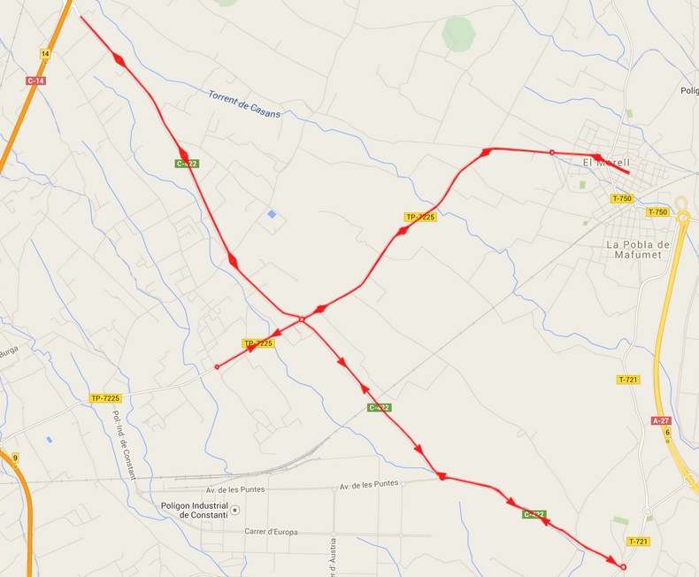

TRAM RECORREGUT URBÀ
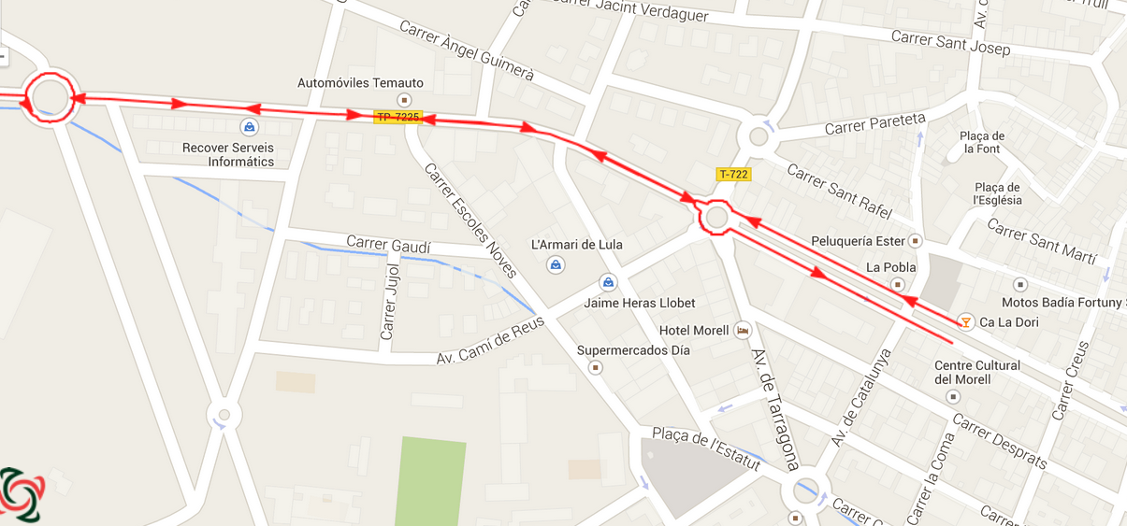
Direcció Reus




SORTIDA
RAMBLA PAU CASALS – ROTONDA CTRA. T-722 – CTRA. TP-7225

ARRIBADA
CTRA. TP-7225 – ROTONDA CTRA. T-722 – RAMBLA JOAN MARAGALL

CAMPIONAT DE CATALUNYA CRI

CIRCUIT LLARG - 24,5 Km.

Horari cursa
Sortida - 09:00 h. Arribada - 10:15 aprox.

Categories participants
Elit / Sub23

Interval sortida
1 minut

Interval de temps fins propera prova
10 minuts

Itinerari
Rambla Pau Casals
Segueix per TP-7225 direcció Reus
Rotonda TP-7225 direcció La Selva del Camp per C-422 (Gir esquerra – tornada per mateixa carretera)
Rotonda TP-7225 direcció Reus (Gir esquerra – tornada per mateixa carretera)
Rotonda TP-7225 direcció Constantí per C-422
Rotonda Polígon Constantí segueix recte
Gir esquerra i tornada per mateixa carretera C-422
Rotonda TP-7225 direcció El Morell
Entrada població per Rambla Joan Maragall.
Meta

Plànol

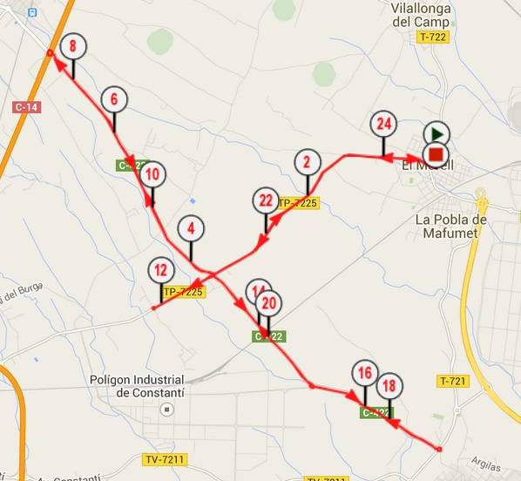

CAMPIONAT DE CATALUNYA CRI

CIRCUIT MITJÀ - 18,5 Km.

Sortida
En acabar crono recorregut llarg + 10 minuts
Sortida - 10:25 h. Arribada – 12:20 h. aprox.

Categories participants
Tàndem – Handbike - Júnior – Màster 30 – Màster 40 – Màster 50 - Ciclisme adaptat - Fèmina elit

Interval sortida
1 minut

Interval de temps fins propera prova
15 minuts

Itinerari
Rambla Pau Casals
Segueix per TP-7225 direcció Reus
Rotonda TP-7225 direcció La Selva del Camp per C-422 (Gir esquerra – tornada per mateixa carretera)
Rotonda TP-7225 direcció Constantí per C-422
Rotonda Polígon Constantí segueix recte
Gir esquerra i tornada per mateixa carretera C-422
Rotonda TP-7225 direcció El Morell
Entrada població per Rambla Joan Maragall.
Meta

Plànol
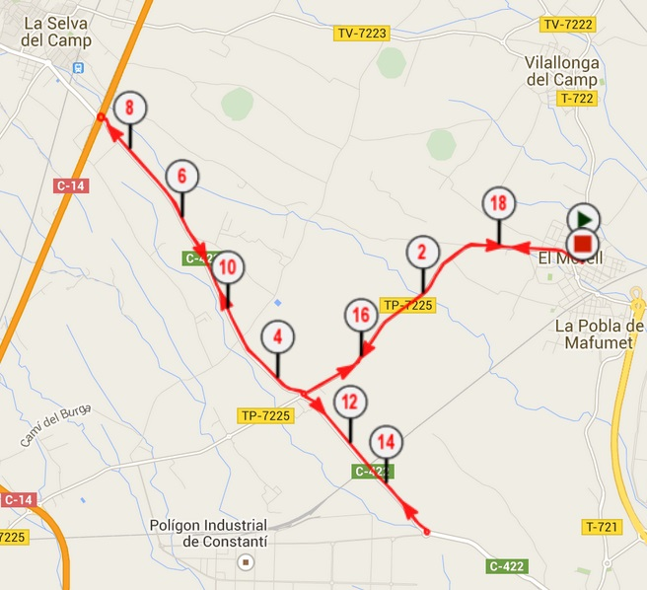

CAMPIONAT DE CATALUNYA CRI

CIRCUIT CURT - 9 Km.

Sortida
En acabar crono recorregut mitjà + 10 minuts
Sortida - 12:30 h. Arribada – 14:00 h. aprox.

Categories participants
Cadets - Màster 60 - Fèmines Júnior, Fèmines Cadet

Interval sortida
1 minut

Interval de temps fins propera prova
15 minuts

Itinerari
Rambla Pau Casals
Segueix per TP-7225 direcció Reus
Rotonda TP-7225 direcció Reus
(Gir esquerra – tornada per mateixa carretera)
Rotonda TP-7225 direcció El Morell
Entrada població per Rambla Joan Maragall.
Meta

Plànol

